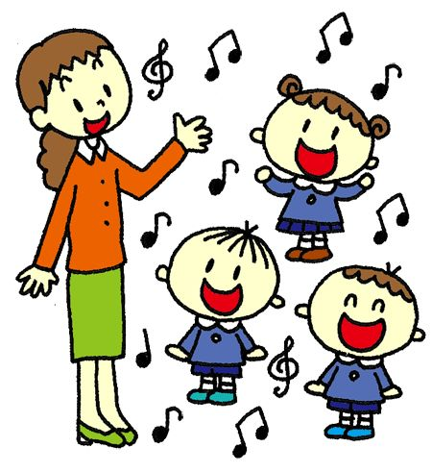

GLASBENA UMETNOST
NAPOTKI ZA DELO NA DALJAVO - 3. č
20.-24. 4. 2020

1. ura | PONAVLJANJE IN UTRJEVANJE ZNANJA

- Danes boš ponovil/-a glasbene pojme, instrumente, ljudsko glasbo.
- Reši učni list. Kar znaš, reši sam/-a. Če česa ne veš, poišči v zvezku za GUM.
- Uspešno delo!
- Če imaš možnost, si učni list natisni, če ne, nič hudega. Naloge prepiši v zvezek.

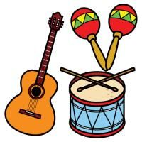
2. ura | PONAVLJANJE IN UTRJEVANJE ZNANJA

- Preveri rešitve na učnem listu.
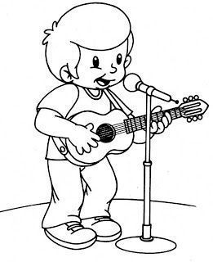

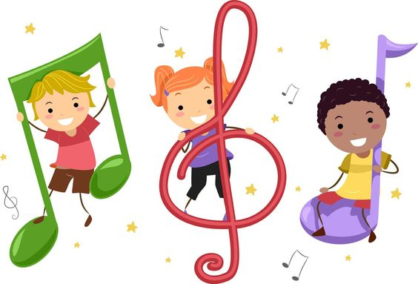

PONAVLJAMO
MELODIJA je sestavljena iz ___________________.
Toni so lahko visoki, ________________, dolgi, _______________.
Pavza v glasbi pomeni _________________________.
Pesem je sestavljena iz ____________________. __________________ se ponovi za vsako kitico.
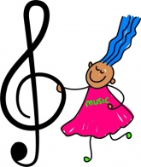
SOLIST: __________________________________________
DUET: ____________________________________________
ZBOR: ____________________________________________
ALLEGRO: ________________________________________
UMETNA glasba: Ustvarili so jo __________________. Skladatelj skladbo zapiše z_______________.
K vsaki skupini zapiši vsaj 2 glasbili:
TOLKALA: ksilofon, _________________________________________
PIHALA: klarinet, ___________________________________________
TROBILA: rog, pozavna, ______________________________________
BENKALA: harfa, ___________________________________________
GODALA: kontrabas, ________________________________________
GLASBILA S TIPKAMI: _________________________________________
GODALNI KVARTET sestavljajo: ___________________________________________________
GODBI drugače rečemo tudi _________________________________________.
Naštej vsaj 4 glasbila, ki jih najdemo v godbi. _______________________________________________________________________________
SIMFONIJA ja skladba, ki je napisana za veliko glasbil. V SIMFONIČNEM ORKESTRU lahko igra tudi več kot sto glasbenikov.
LJUDSKA GLASBA
- prenašala se je iz roda v rod (ustno izročilo),
- avtor ni poznan.
Naštej nekaj ljudskih pesmi: _____________________________________________________________________________________________________________________________________________________________________
Naštej nekaj ljudskih glasbil: __________________________________________________________________________________
Naštej ljudske plese:
__________________________________________________________________________________

PONAVLJAMO-REŠITVE

MELODIJA je sestavljena iz tonov.
Toni so lahko visoki, nizki, dolgi, kratki.
Pavza v glasbi pomeni tišino.
Pesem je sestavljena iz kitic. Refren se ponovi za vsako kitico.

SOLIST: en pevec ali en instrumentalist
DUET: dva pevca ali dva instrumentalista
ZBOR: skupina desetih ali več pevcev
ALLEGRO: veselo

UMETNA glasba: Ustvarili so jo skladatelji. Skladatelj skladbo zapiše z notami.

K vsaki skupini zapiši vsaj 2 glasbili:
TOLKALA: ksilofon, tamburin, boben, pavke ali timpani, palčke, činele, triangel, kastanjete
PIHALA: klarinet, flavta, oboa, saksofon, fagot
TROBILA: rog, pozavna, trobenta, tuba
BENKALA: harfa, kitara, citre, tamburica,
GODALA: kontrabas, violončelo, viola, violina
GLASBILA S TIPKAMI: klavir, orgle, harmonika, pianino

GODALNI KVARTET sestavljajo: prva violina, druga violina, viola in violončelo
GODBI drugače rečemo tudi pihalni orkester.
Naštej vsaj 4 glasbila, ki jih najdemo v godbi. Flavta, trobenta, klarinet, tuba, saksofon, pozavna, boben.

SIMFONIJA ja skladba, ki je napisana za veliko glasbil. V SIMFONIČNEM ORKESTRU lahko igra tudi več kot sto glasbenikov.

LJUDSKA GLASBA
- prenašala se je iz roda v rod (ustno izročilo)
- avtor ni poznan
Naštej nekaj ljudskih pesmi, ki se si jih naučil v tem šolskem letu: Po mest' sem španciral, Izidor ovčice pasel, Izak, Jakob, Abraham, Igraj kolo
Naštej nekaj ljudskih glasbil: gosli (violina), harmonika, lončeni bas, tamburica, trstenke
Naštej ljudske plese: Izidor ovčice pasel, Ob bistrem potočku je mlin, Izak, Jakob, Abraham (zibenšrit), rašpla, polka.

